**DERMATITIS ATÓPICA Y**

**RINITIS ALÉRGICA**

**DERMATITIS ATÓPICA**

**DEFINICIÓN**

Proceso inflamatorio crónico de la piel caracterizado por intenso prurito y piel seca, con exacerbaciones periódicas por contacto con desencadenantes innocuos para la demás población.

**EPIDEMIOLOGÍA**

* 20-30% población general
* 5-30% de consultas pediátricas
* 75% de pacientes tiene historia familiar de alergia

**COMORBILIDADES**

* Dermatitis rinitis atópica 34%
* Dermatitis y asma 9%
* Dermatitis, asma y rinitis (marcha atópica) 25%
  + Empieza como dermatitis atopica, luego alergia alimentaria, luego sintomas de rinitis y desarrollo del compromiso bronquial (tambien conjuntivitis)

**FACTORES IMPLICADOS EN LA FISIOPATOLOGÍA**

* **Factores genéticos:** 
  + 75% tiene historia familiar de alergia
  + Un solo padre 60% de riesgo
  + Dos padres 80% RIESGO
  + Predominio línea materna
  + Alteración del gen de Filagrina
    - Proteina que genera una compactacion o el cemento de la piel y las une **Revisar
    - Entonces si se altera, hay una alteracion de la capa externa de la piel y genera resequedad
    - Cuando la filagrinna se esta degradando, los peptidos que se liberan forman parte del factor humectante natural -> Eso hace disminucion de la perdida de agua a través de la piel
  + Defectos en los péptidos antimicrobianos
  + Defectos en función vitamina D (Alteración en función de catelicidina)
* **Alteración de la barrera cutánea**
  + Se presenta baja concentración de ceramidas, ácidos grasos de cadena larga y lípidos en el estrato córneo
  + Pérdida transepidérmica aumentada de agua
  + Mayor posibilidad de desarrollar xerosis y eccema
* **Inflamación persistente:**
  + Alteración en respuesta inmune con activación predominante de LT Th2(anticuerpos) y posteriormente Th1(células)
  + Superantigenos microbianos (s.aureus y acaros)
  + Elevación de la IgE por predominio Th2 y elevación de IL-4
  + Eosinofilia por elevación de IL-5
  + Alergia alimentaria en aproximadamente 40% de casos de dermatitis atópica

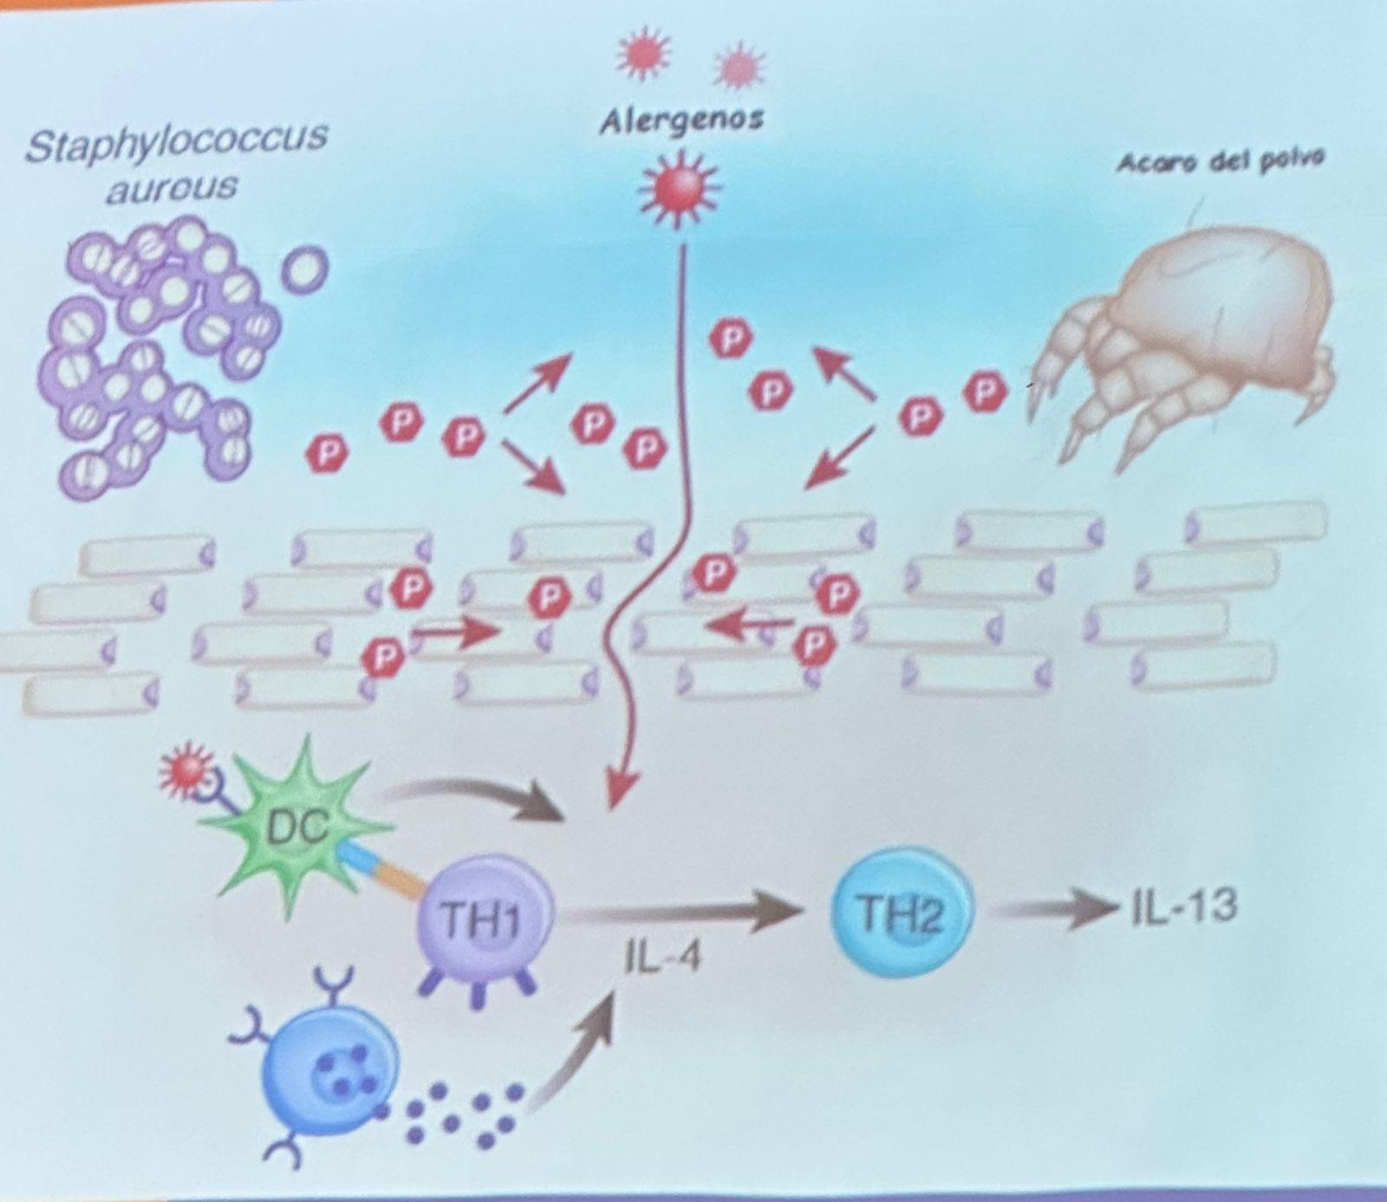

**MANIFESTACIONES CLÍNICAS**

* **Agudas:** Eritema, vesiculación, exudado, excoriación.
* **Subagudas:** Pápulas eritematosas, descamación, excoriación.
* **Crónicas:** Liquenificación, engrosamiento de la piel, pápulas fibróticas, aumento de pliegues.

**LESIONES ELEMENTALES**

* Eccema → Lactantes, en mejillas en región cervical es eritema, edema, vesiculación exudación y costras

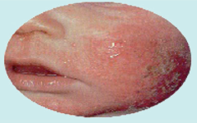

* Prúrigo → Pápulas con vesícula en su cúspide, desaparece con el rascado, sustituida por una pequeña costra

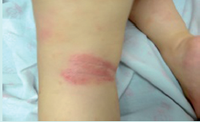

* Liquenificación → Placas mal delimitadas engrosadas. recorridas por surcos, delimitan áreas romboidales brillantes

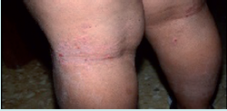

**FASES CLÍNICAS**

* **Lactantes:** Inicio aproximado en el segundo mes, exantema eritematoso y *exudativo* que forma costras

Localización: Mejillas, frente y pliegues auriculares respeta triángulo nasolabial, cuero cabelludo, parte anterior tronco, superficie de extensión en las extremidades (simetrico), placas eccematosas

* **Preescolares:** Puede comenzar en esta fase o reanudarse tras un intervalo libre hasta 2 o 3 años.

Lesiones más papulosas y menos exudativas

Prurito ocasiona liquenificación, con sobreinfección bacteriana (impetigo), virica (moluscum) o fúngica

Localización: Pliegues antecubitales y poplíteos, caderas, muñecas, pliegeue auricular,

* **Adolescentes y adultos:** Predomina lesiones papulosas de liquenificación, xerosis

Localización: Grandes pliegues de extremidades, tercio superior de brazo y espalda, dorso de manos. pies y los dedos, región facil

**DIAGNÓSTICO**

**Criterios de Hanifin y Rajka**

**Criterios mayores:** Deben existir al menos 3 para hacer diagnóstico (son 4)

* Prurito
* Morfología y distribución típicas:
  + Liquenificación en flexuras en adultos.
  + Afectación de cara, flexuras y superficies de extensión en niños y jóvenes.
  + Combinación de estos patrones en niños y adultos.
* Carácter crónico (más de 6 semanas) y recidivante
* Historia familiar o familiar de atopia

**Criterios menores:** Debe cumplir con 3 o más para hacer diagnóstico

* Xerosis.
* Ictiosis, hiperlinearidad palmar, o queratosis pilaris.
  + Queratosis pilaris: piel de gallina
* Reactividad a pruebas cutáneas inmediatas (tipo 1).
* IgE sérica elevada.
* Comienzo a temprana edad.
* Tendencia a infecciones cutáneas (especialmente S. aureus y herpes simple) o defecto en la inmunidad mediada por células.
* Tendencia a dermatitis en manos y pies inespecíficas.
* Eccema del pezón.
* Queilitis.
* Conjuntivitis recurrente.
* Pliegue infraorbitario de Dennie-Morgan.
* Queratocono.
* Catarata anterior subcapsular.
* Oscurecimiento orbitario (ojeras).
* Eritema o palidez facial.
* Pitiriasis alba: maculas hipopigmentadas
* Pliegues anteriores del cuello.
* Prurito al sudar (hipersudoración).
* Intolerancia a lanas y solventes orgánicos.
* Acentuación perifolicular.
* Intolerancia a los alimentos.
* Curso influenciado por factores ambientales o emocionales.
* Dermografismo blanco

**EVALUAR LA GRAVEDAD**

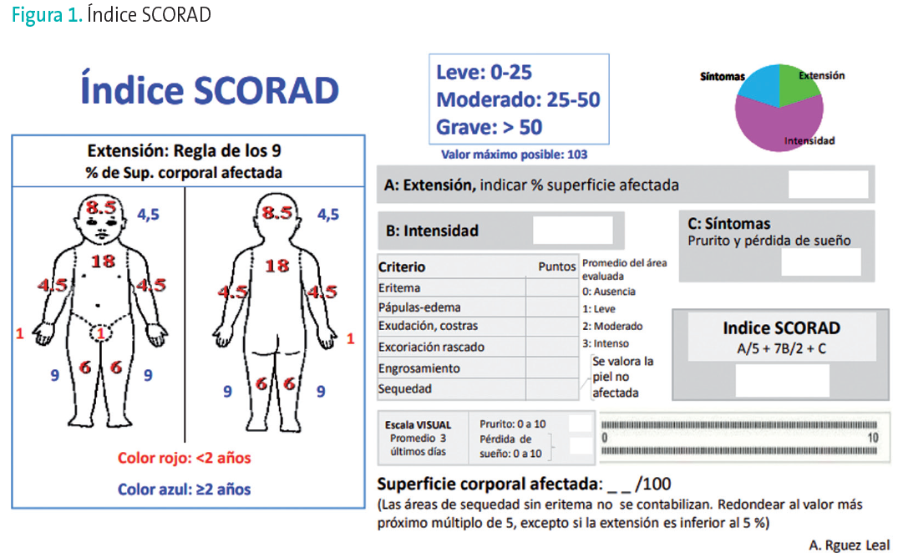

Permite obtener una curva de la evolución de su eccema entre consulta y consulta

**DIAGNÓSTICO DIFERENCIALES**

* **Dermatitis seborreica:** No pruriginosa y de aparición en las primeras semanas de vida

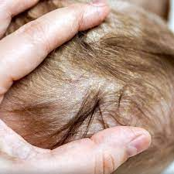

* **Dermatitis alérgica de contacto:** Lesiones similares de dermatitis atópicas pero limitadas a la zona de conto el alergénico

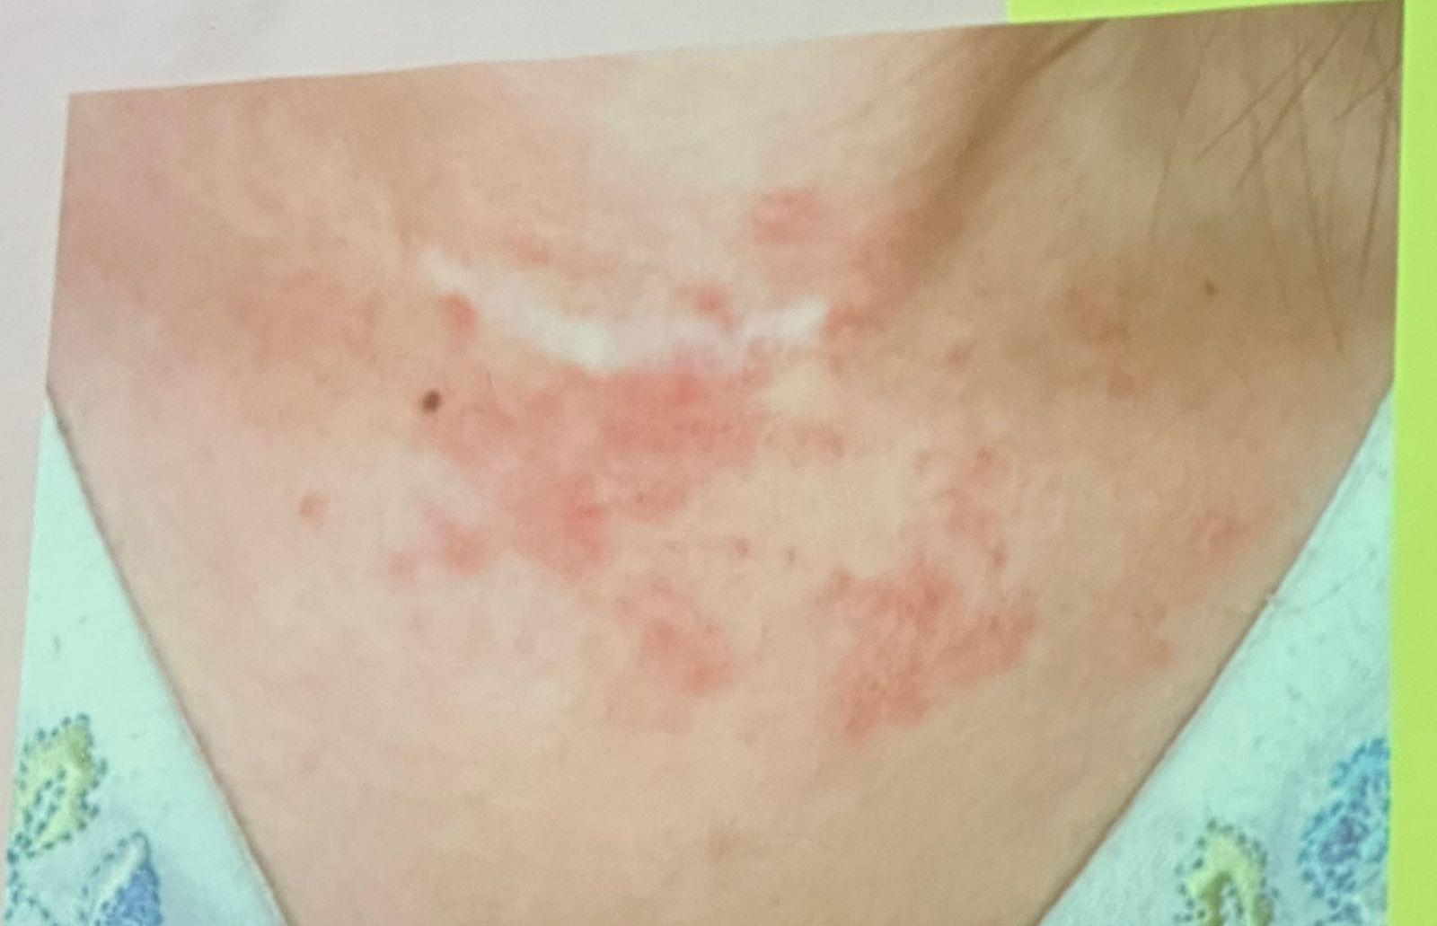

Ojo a una pañalitis NO se le pone corticoide porque no es mediada por IgE

* **Escabiosis:** Infección producida Sarcoptes scabiei, se caracteriza por la aparición de lesiones lineales que formarán en el surco acarino y vesícula perlada, con prurito preferentemente nocturno y afectación de otros familiares

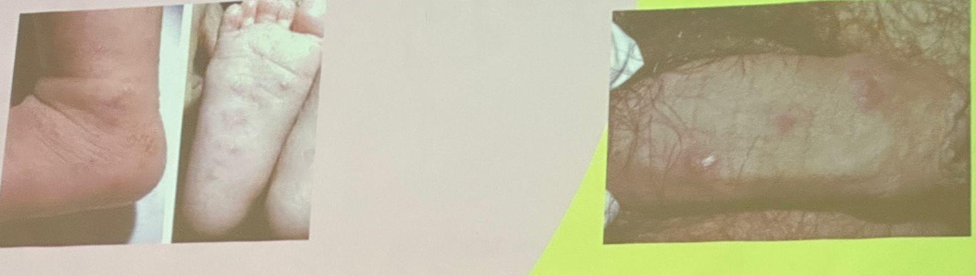

Aqui toca es poner Ivermectina como TTO (Son nodulos puede estar en pene como en escroto)

* **Psoriasis:** Lesiones eritematoescamosas en placas bien delimitadas, localizadas en codos y rodillas con afectación de uñas y cuero cabelludo. Enf Autoinmune, proceso inflamatorio cronico, compromiso placas bien delimitadas localizadas en superficies extensoras

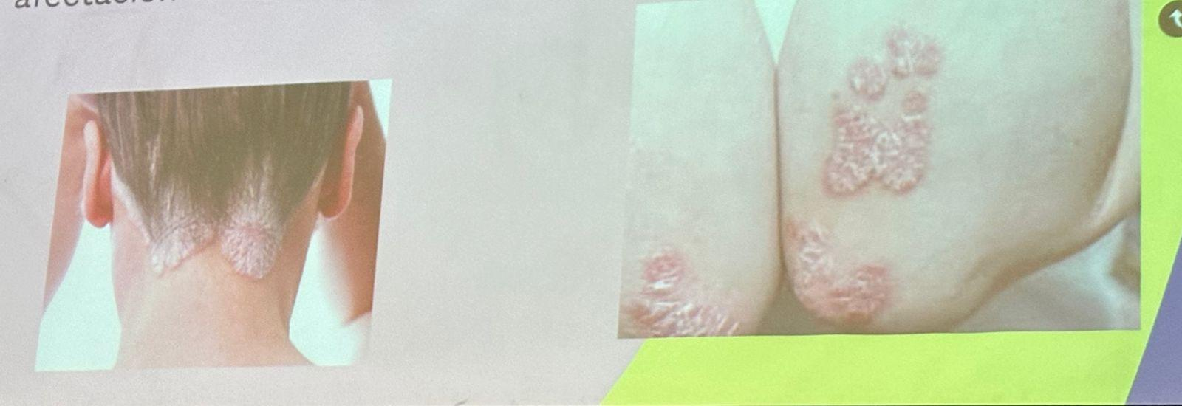

**COMPLICACIONES**

* **Sobre Infecciosas:**
  + Bacterianas
    - Estafilococo aureus: pápulas, vesículas y luego quedan costras meliséricas
    - Streptococcus pyogenes
  + VIrales
    - Hepes
  + Micosis
    - Dermatofitos
* **Molusco contagiosos:** Infección cutanea por poxvirus, lesiones induradas, variables en tamaño, de color perlado y centro umbilicado. puede tratarse por crioterapia (usualmente en el tórax)

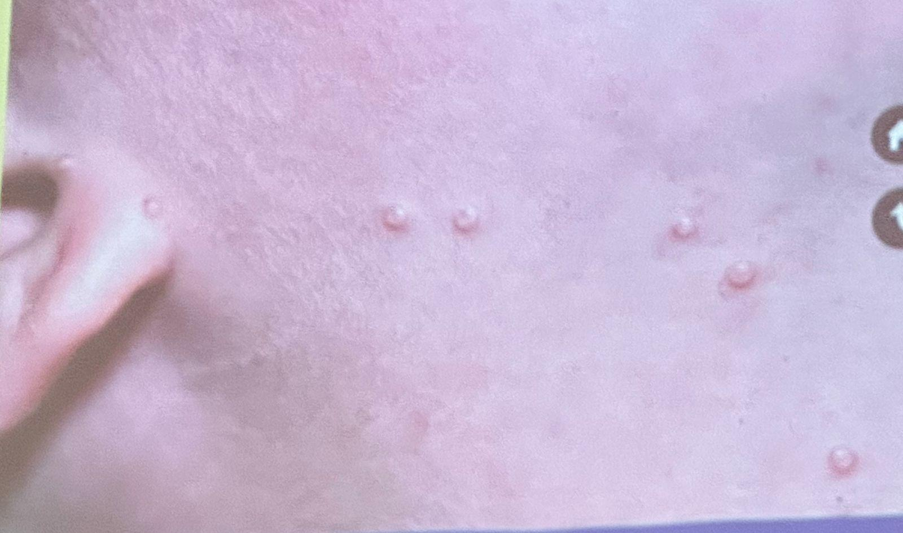

**TRATAMIENTO**

* **Ambientes**
  + Evitar climas muy fríos
  + Evitar ropa muy ajustada, áspera, fibras sintéticas o lana
  + Evitar presencia de ácaros: Cuando se está sospechando escabiosis se tiene que sacar el colchon al sol y lavar las sábanas con agua caliente y usar permetrina y se podría hacer un tratamiento vía oral ivermectina 1 gotas/kg a partir de los 15 kg aproximadamente corresponde a un niño de 4 años. Se puede utilizar el jabón de azufre por 2 semanas, o utilizar el benzoato de bencina
  + Evitar uso de suavizantes o elementos muy perfumados
  + Es controversial si eliminar alérgenos alimentarios, sin embargo varios estudios restringen ciertos alimentos como los ultraprocesados.
    - Frutas: piña, fresas
    - Leche de vaca
* **Baño**
  + Baños de corta duración
  + Utilizar jabones neutros o sustitutos de jabón: alergibon
  + Evitar usos de elementos como estropajos o cepillos para el cuerpo
  + Hidratar inmediatamente luego del baño

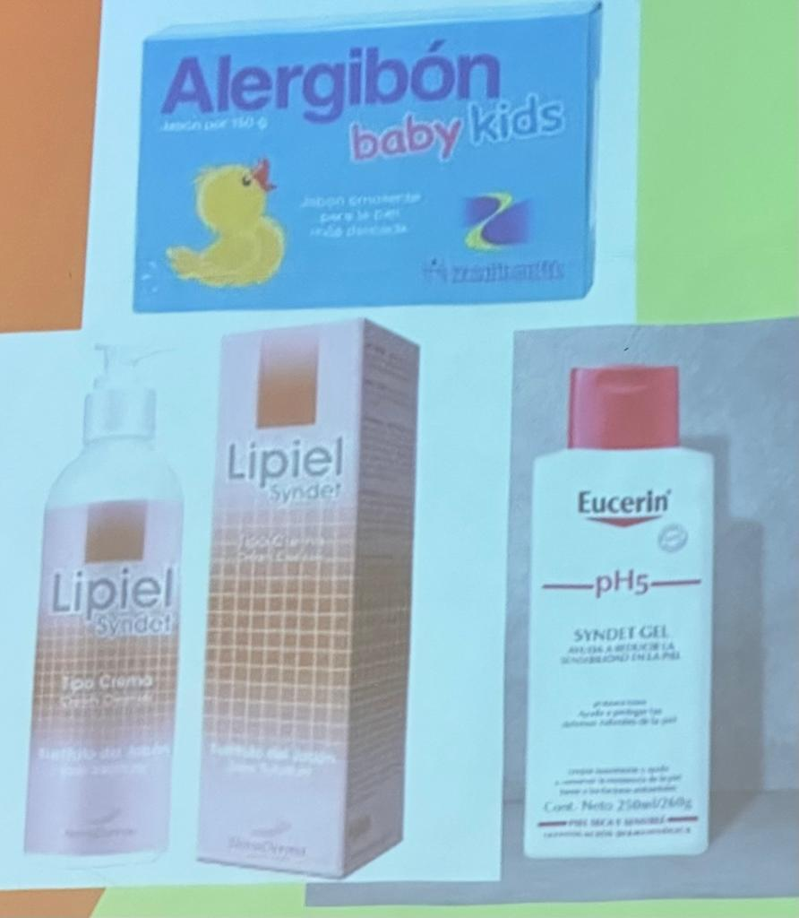

* **Cremas**
  + Emolientes: Proporcionan lípidos exógenos y mejora la barrera cutánea: cetaphil (Se utiliza 2 veces al dia)
    - La diferencia entre un emoliente y una crema humectante, es que el emoliente tiene más lípidos y genera una mayor protección de la barrera cutánea de la piel.

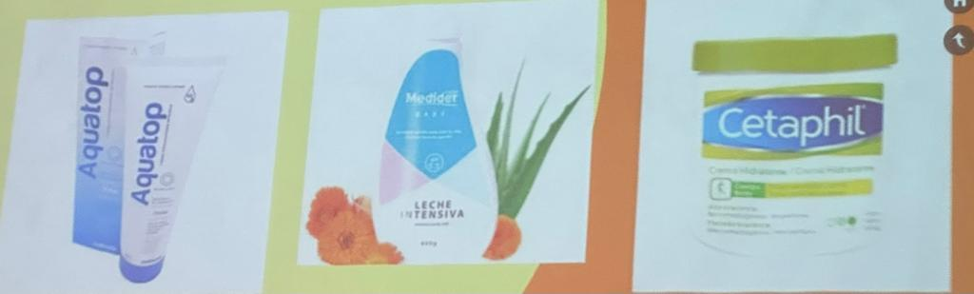

* + Corticoides tópicos: Desonida e hidrocortisona (dos veces al día durante 5 -7 días y luego se disminuye 1 vez al día durante 5-7 días y luego interdiario durante 5 días.)
    - Ojo corticoides se usan es cuando es dematitis de moderada a severa, inicialmete se usa es Emolientes
    - Corticoides EA en piel: genera atrofia en la piel, adelgazamiento marcado en la piel, niño queda con parches blancos y la barrera cutanea se afecta de forma permanente.
    - Hidrocortisona se considera debaja a mediana potencia
    - El corticoide topico que mas se usa en PED es Desonida al 0.05 o 0.1% y se pone ciclos cortos

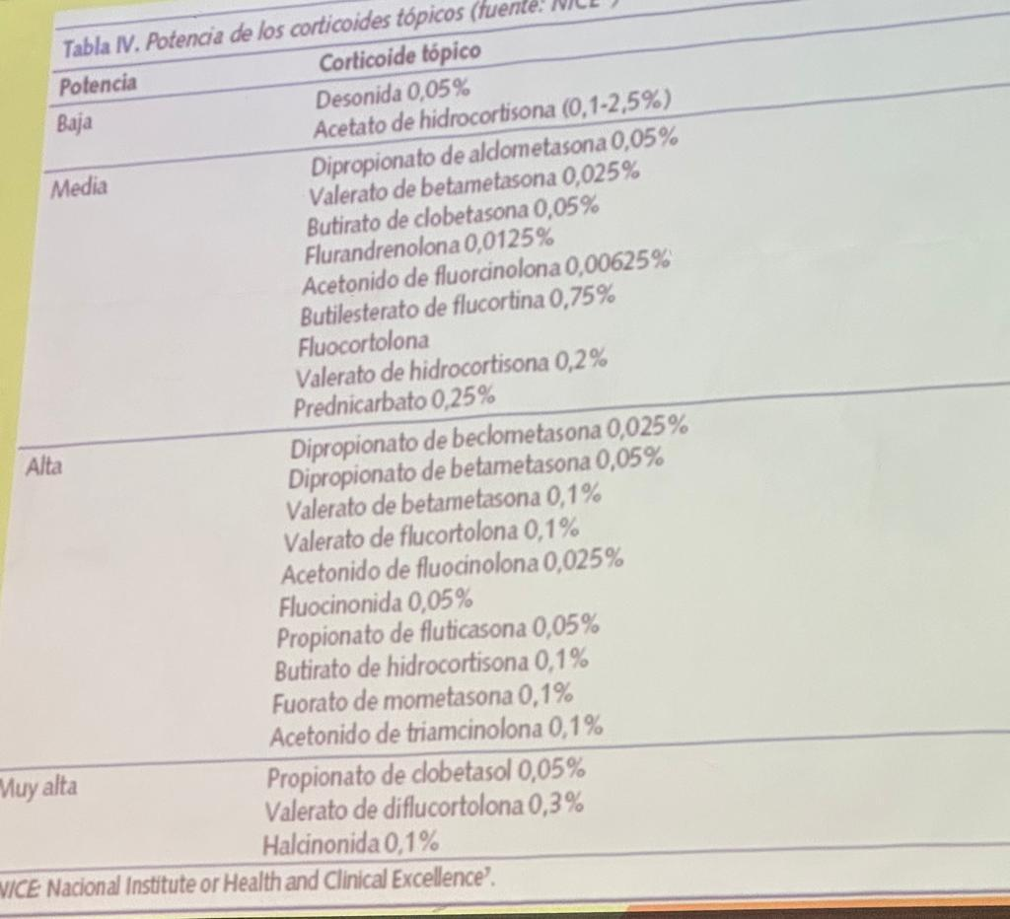

* + Inmunomodulador: tacrolimus (Actúa directamente sobre el proceso inflamatorio) Solo se debe usar en mayores de 2 años.
    - Inhibidoresd e Calcineurina (Responsable de la activacion de la transcripcion de la IL 2 para el crecimiento y diferenciacion de los linnfocitos T (Se reduce la RTA TH1 a futuro
    - Antes se decia que genera neoplasias, pero bajo ciertos condiciones como factores de base del paciente.
    - Ojo solo lo formula el dermatologo
* **Medicamentos**
  + Antihistamínicos: Utilización de los de primera generación por efecto sedante ya que los niños suelen tener prurito durante las noches
    - Hidroxicina 2 mg/kg/día en 3 dosis
      * Como reacciones rapidas en la piel como los jabones puede ser buena alternatia
    - Difenhidramina 5 mg/kg/día en 3 dosis
  + Antibióticos: En caso de infección

Cefalosporina de primera generación (Cefalexina o cefradina) si es lesión única de manejo tópico con ácido fusídico o mupirocina (3 veces al día)

* **Educación**
  + Explicar claramente la evolución , los probables desencadenantes y factores agravantes. Control ambiental y dietario.

**REMISIÓN**

El primer manejo lo hace med general o pediatria

**Dermatología**

* DA moderada o grave que no responde al tratamiento tópico con corticoide o inmunomoduladores
* Paciente que tenga recidivas muy frecuentes o sobreinfecciones frecuentes

**Alergología**

* En dermatitis moderada o grave
* Dermatitis atópica con alergenos alimentarios

**RINITIS ALÉRGICA**

**DEFINICIÓN**

Trastorno crónico sintomático de la nariz, con inflamación de la mucosa nasal mediada por inmunoglobulina E (IgE) e inducida por la exposición de alérgenos

**EPIDEMIOLOGÍA**

La prevalencia global de la RA en pediatría varía entre el 2% y el 25% .Es más común en países en vía de desarrollo.

En Colombia según un estudio publicado en 2004, la prevalencia de rinitis alérgica en la población general es del 22,6%

**FISIOPATOLOGÍA**

1. Exposición a alergeno, lo que desarrolla es un reacción desde las CPA (Dendríticas y langerhans) y esas células van a desarrollar una respuesta donde predominan linfocitos T (Th2).va a generar que se produzcan más interleucinas IL-4 IL-5.
2. Después cuando se está en contacto de nuevo con el alergeno se presenta una respuesta inflamatoria masiva, generando rinorrea, congestión nasal, vasodilatación.

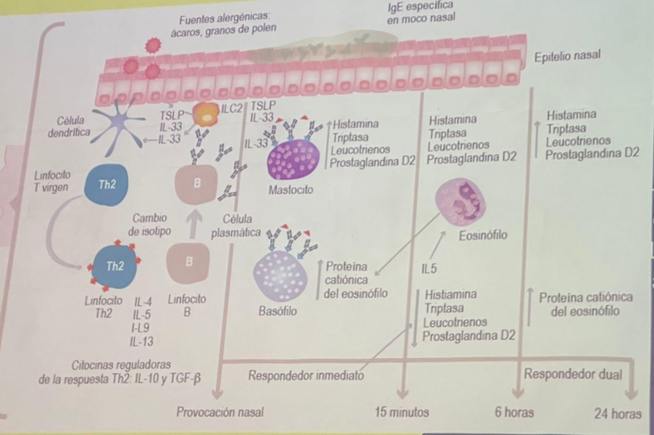

**MANIFESTACIONES CLÍNICAS**

Presencia de 2 o más en forma recurrente y paroxística:

* Estornudos
* Congestión nasal: necesidad de sonarse la nariz, ruidos nasales
* Obstrucción nasal: respiración bucal, falta de aire, dolor de garganta, puede producir otitis
* Prurito nasal

Puede haber historia personal o familiar de atopía

Otros síntomas asociados:

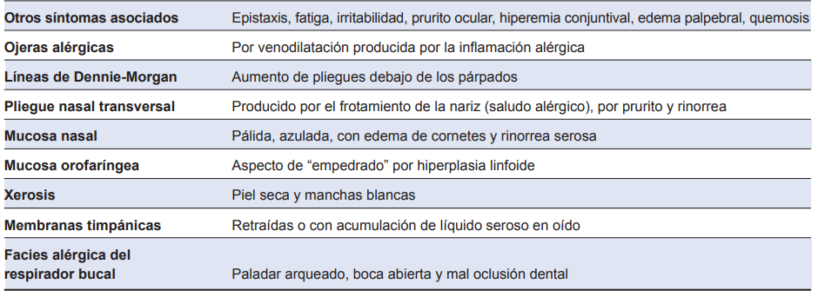

**CLASIFICACIÓN**

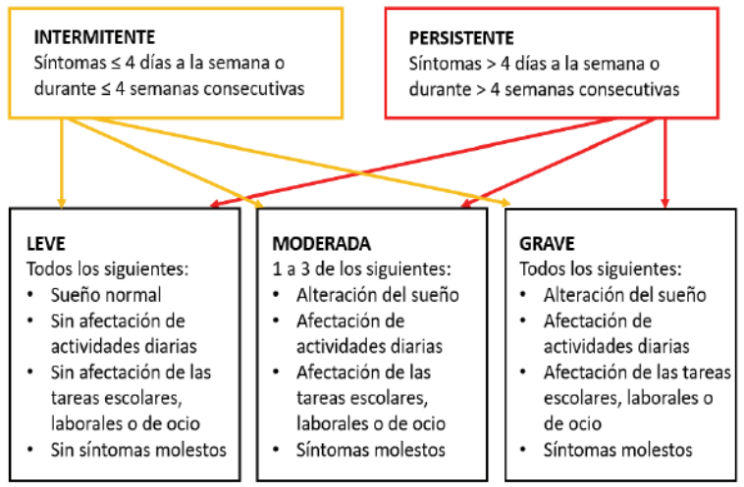

* Intermitente o persistente: Hace referencia a la temporalidad
* Leve, moderada, grave: Se clasifica según afecta el sueño y las actividades diarias

**ESTUDIOS COMPLEMENTARIOS**

**Específicos**

* IgE específica
  + En vivo:
    - Epicutáneas( parches
    - Percutaneous (prick test)
    - Intracutaneas
  + In vitro: Enzimoinmunoanálisis son más costosas
  + Contraindicadas en eccema. Asma severa o no controlada. enfermedades cardiacas sin control
* TAC según clínica y disponibilidad
* Pruebas de provocación nasal: Uso en investigación , tiene riesgo de reacciones importantes

**No específicos:**

* IgE sérica total: Puede ser elevada o normal sin descartar la Rinitis
* Eosinofilia: No es un hallazgo específico de la rinitis alérgica, ya que la presencia de parásitos puede elevar los eosinófilos
* Rx caum faríngeo o SPN: Según la clínica sea sugestiva de obstrucción.

**TRATAMIENTO**

**Farmacológico**

* **Antihistamínicos:** No útiles los de primera generación por sedación. Si se presentan casos de sedación se empiezan a dar antihistamínicos en la noche. Está indicada en rinitis intermitente leve moderado.
  + Lactantes: Desloratadina, cetirizina

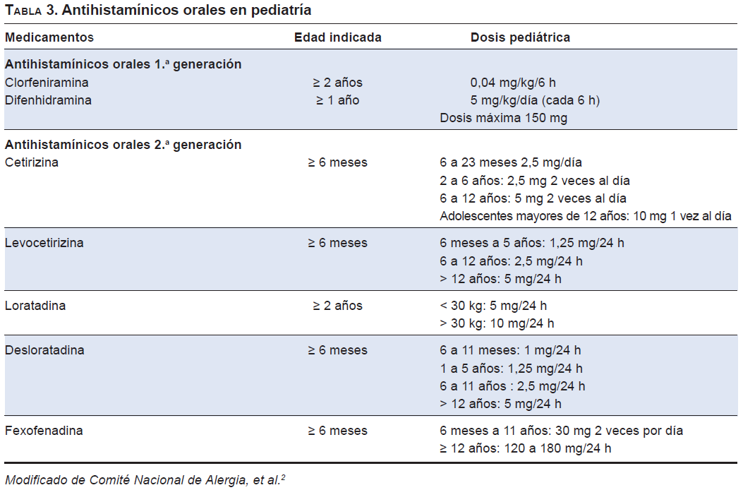

* **Corticoides nasales:** Se deben aplicar en la parte inferior de los cornetes hacia la parte lateral para evitar la hipertrofia del septum y reducir el riesgo de epistaxis. Se deben empezar a partir de los 2 años.
  + El tratamiento de primera línea es la beclometasona, después la mometasona y como última opción fluticasona
  + Está indicado en rinitis intermitente grave o persistente moderado o grave

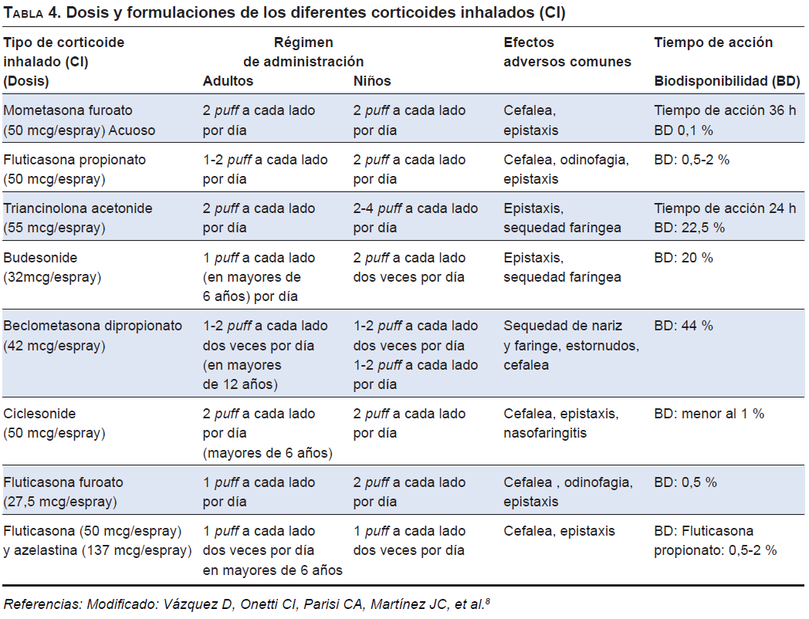

* **Antileucotrienos**
  + Montelukast: Se administra en una dosis diaria de
    - 4 mg: desde los 2 años hasta los 5 años. Ya que pueden generar trastornos de la conducta y del sueño

A los 5 años:

* + - * 5 mg (de 6 a 12 años)
      * 10 mg (> 12 años)
  + Se describe escasos efectos adversos (cefalea trastornos de la conducta y del sueño)
* Otros
  + Bromuro de ipratropio nasal > 6 años
  + Descongestionantes: Pseudoefedrina > 4 años
  + Oximetazolina y nafazolina no por tiempo prolongado, ya que puede generar necrosis de la punta nasal ya que tiene un efecto vasoconstrictor
  + Idealmente corticoide nasal en > 2 años
  + Montelukast no de elección como primera línea

**No farmacológico**

* Control ambiental
  + Control de humo de tabaco y polución
  + Ácaros
  + Hongos
  + Animales
  + Polen
* Control dietario es controversial

**REMISIÓN**

**Alergología**

* Síntomas persistentes con sensibilidad a alergenos perennes e inevitables
* Síntomas intermitentes, pero con intensidad tal que modifican su actividad diaria
* Considerar frente a la coexistencia de rinitis y asma. Con el tiempo se benefician de la inmunoterapia..

**Otorrinolaringología**

* Pacientes con ronquidos y en quien se sospecha SAHOS.